**NEW - Entraînements Adultes débutants**

|  |  |
| --- | --- |
| **DATE** | **LIEUX** |
| **13/09/2016 FRANCK** | **Réservoir Orschwihr GPS 18h30-20h** |
| **18/09/2016** | **Vita Leimbach Thann 10h-11h30** |
| **24/09/2016** | **Vita Leimbach Thann 10h30-12h** |
| **28/09/2016** | **Aire Jeux Lautenbach**  **18h30-20h** |
| **08/10/2016** | **Hôpital Soultz**  **10h30-12h** |
| **09/10/2015**  **COBF** | **Moyenne Distance Manberg Buhl** |
| **16/10/2016** | **Cimetierre Guebwiller**  **10h-11h30** |
| **19/10/2016** | **Parc Déroulède Guebwiller**  **18h30-20h** |
| **VACANCES** | **TOUSSAINT** |

**Il nous faut impérativement votre numéro de portable et fixe et une adresse mail.**

Nous vous tenons informés par mail des actus, changements et nouveautés.

**PRESENCE séance à CONFIRMER la veille SVP !**

**Pour tous : inscription**

**Si vous n’avez pas encore de licence 2016. Remplissez la feuille « Licence - Cotisation 2016 » et le « Bulletin d’adhésion »**

Pour les nouveaux membres, la licence est valable de septembre 2016 à décembre 2017.

Pour les «anciens», il faut renouveler la licence fin 2016

pour l’année 2017.

**Responsable : Anne Schwartz**

Contact : [annevebrfr.fr](mailto:grevet.claudie@wanadoo.fr) Portable 06 18 38 56 64

Planning et lieux de RDV sur le site : http://www.haut-rhin.ffcorientation.fr/cobf/

**Venez toujours avec ENVIE & SOURIRE et :**

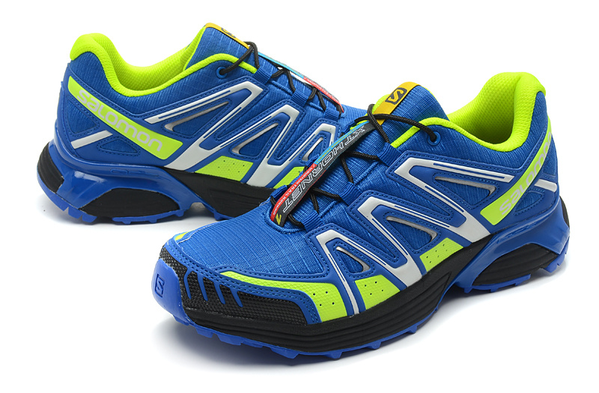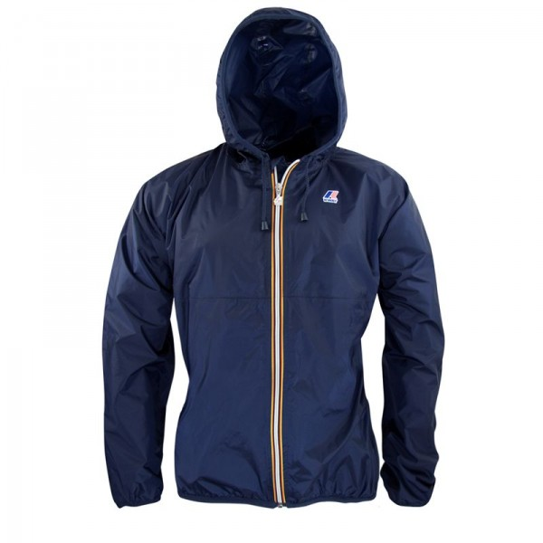

 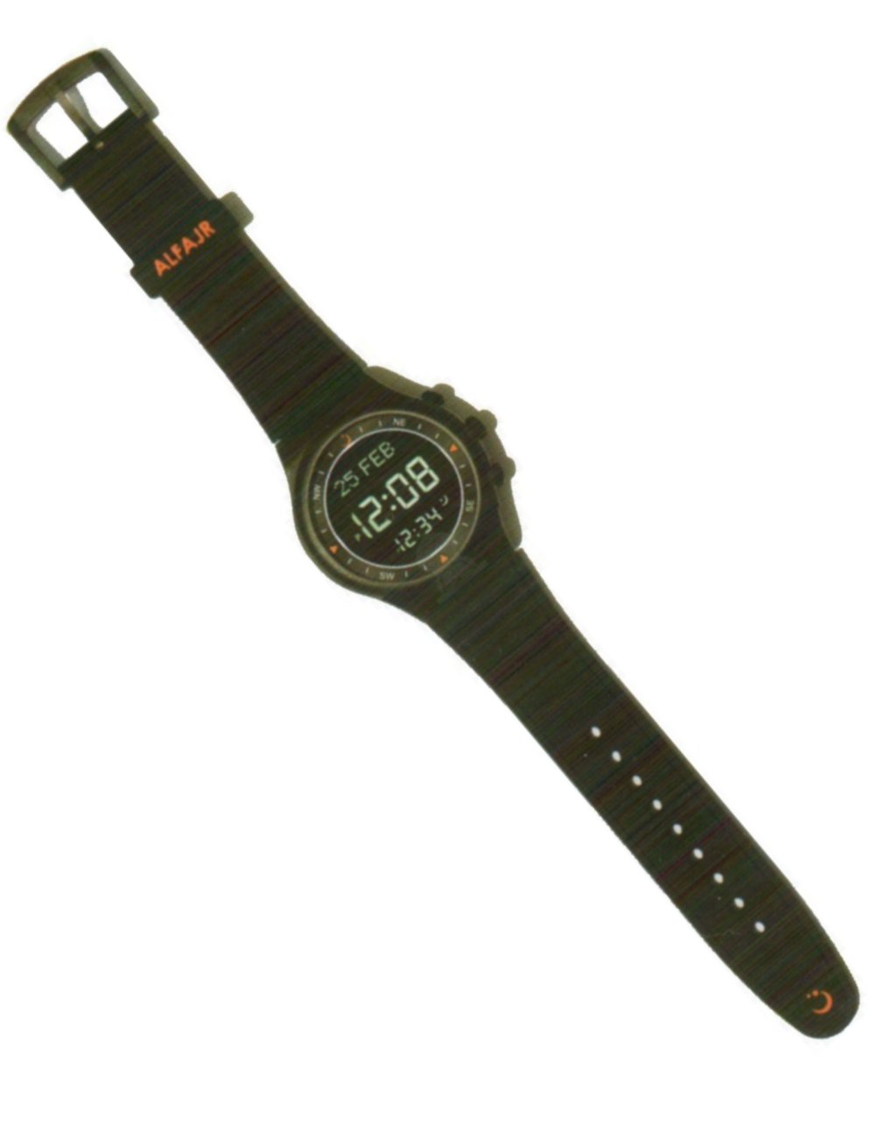

**Matériel conseillé :**

 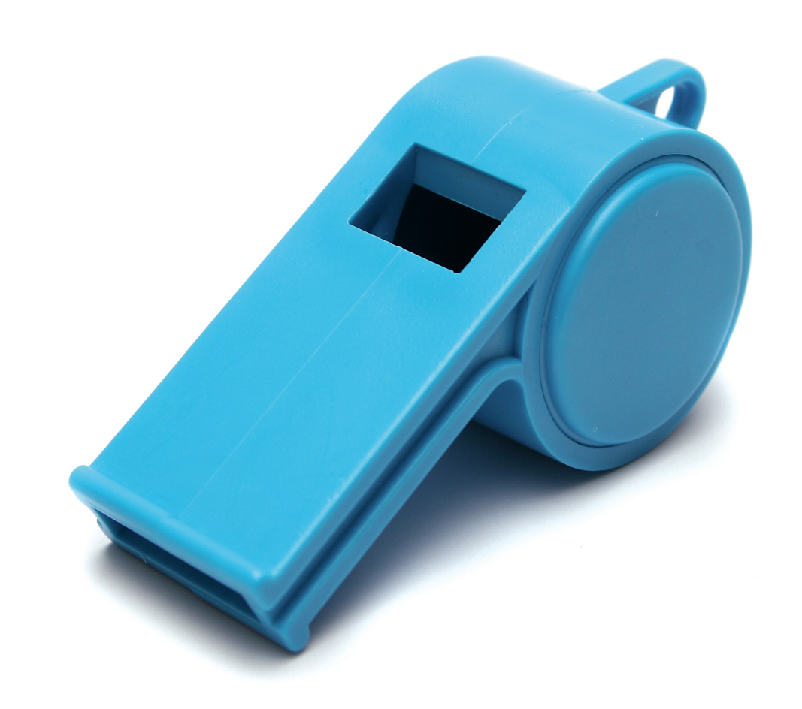

Adaptez vos vêtements à la météo du jour (gants/bonnet/veste chaude…)